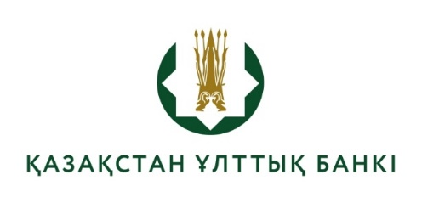
Қазақстан Республикасы Ұлттық Банкінің Кассалық операциялар және құндылықтарды сақтау орталығы (филиалы)

Конкурстық комиссияның шешімі
(конкурстық комиссияның қорытынды отырысының 2026 жылғы 29 сәуірдегі №3 хаттамасы)

Конкурстық комиссия шешім қабылдады:

Ұсынылған құжаттарды талдаудың, тестілеу нәтижелерінің және кандидаттармен өткізілген әңгімелесудің негізінде Қазақстан Республикасы Ұлттық Банкінің Кассалық операциялар және құндылықтарды сақтау орталығы (филиалы) әкімшілік-шаруашылық бөлімінің жетекші маман-архивариусы бос лауазымына орналасу құқығы:
- Асель Джакабековна Амандосоваға берілсін.

